Задание 1 - 10 баллов
Задание 2 - 15 баллов
Задание 3 - 30 баллов
Задание 4 (экспериментальное) - 45 баллов

Олимпиада по физике НИУ МГСУ-CASIO

Фамилия, Имя, Отчество полностью участника: ____________________________________________________________

Номер паспорта _____________________________________________

Номер школы: ______________________________________________

Телефон:_____________________, эл/ почта: ____________________

Учитель физики: ____________________________________________

ВАРИАНТ I

- 2 -

ВАРИАНТ I

ЧАСТЬ I
Задания с кратким ответом
Задание 1
В калориметр с водой бросают кусочки тающего льда. В некоторый момент кусочки льда перестают таять. Первоначальная масса воды в сосуде 330 г, а в конце процесса таяния масса воды увеличилась на 84 г. Какой была начальная температура воды в калориметре? Удельная теплота плавления льда равна 3,3 . 10⁵ Дж/ кг, удельная теплоёмкость воды 4200 Дж/кг ⋅ град.
________________________________________________________________________________________________________________________________________________________________________________________________________________________________________________________________________________________________
________________________________________________________________________
________________________________________________________________________________________________________________________________________________
________________________________________________________________________
________________________________________________________________________
________________________________________________________________________
________________________________________________________________________
________________________________________________________________________
________________________________________________________________________
________________________________________________________________________
________________________________________________________________________

Задание 2
Пылинка, имеющая положительный заряд 10⁻¹¹ Кл и массу 10⁻⁶ кг, влетела в однородное электрическое поле вдоль его силовых линий с начальной скоростью 0,1 м/с, направление которой совпадает с направлением вектора напряженности поля, и переместилась на расстояние 4 см. Какой стала скорость пылинки, если напряженность поля 10⁵ В/м?
________________________________________________________________________________________________________________________________________________________________________________________________________________________________________________________________________________________________
________________________________________________________________________
________________________________________________________________________________________________________________________________________________
________________________________________________________________________
________________________________________________________________________
________________________________________________________________________
________________________________________________________________________
________________________________________________________________________
________________________________________________________________________
________________________________________________________________________
- 3 -
Часть II
Задания с развернутым ответом

Задание 3.
В схеме, изображённой на рисунке, сопротивления
резисторов R₁ = 4 Ом, R₂ = 6 Ом, R₃ = 6 Ом, R₄ = 9 Ом,
ЭДС батареи Е = 20 В, её внутреннее сопротивление
r = 2 Ом. Определите мощность, выделяемую на
резисторе R₃ .

________________________________________________________________________________________________________________________________________________________________________________________________________________________
________________________________________________________________________
________________________________________________________________________________________________________________________________________________
________________________________________________________________________
________________________________________________________________________
________________________________________________________________________
________________________________________________________________________
________________________________________________________________________
________________________________________________________________________
________________________________________________________________________
________________________________________________________________________
________________________________________________________________________
________________________________________________________________________________________________________________________________________________________________________________________________________________________
________________________________________________________________________
________________________________________________________________________________________________________________________________________________
________________________________________________________________________
________________________________________________________________________
________________________________________________________________________
________________________________________________________________________
________________________________________________________________________
________________________________________________________________________
________________________________________________________________________
________________________________________________________________________
________________________________________________________________________
________________________________________________________________________
________________________________________________________________________
________________________________________________________________________
________________________________________________________________________
________________________________________________________________________
________________________________________________________________________
- 4 -
Задание 4 - экспериментальное

Если пустить шайбу с верхней части наклонной плоскости, плавно переходящей в горизонтальную плоскость, то, пройдя некоторый тормозной путь, шайба остановится (рис.1). На рисунке 2 представлена измерительная установка.
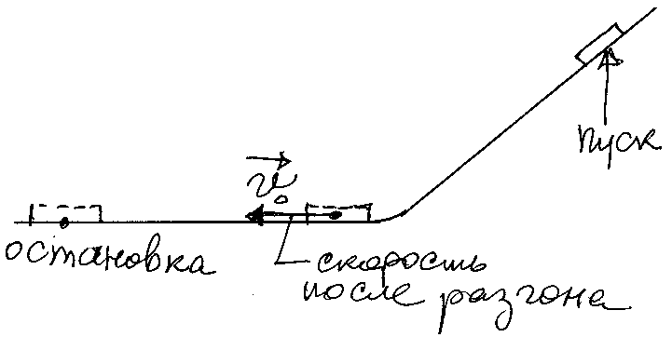 | 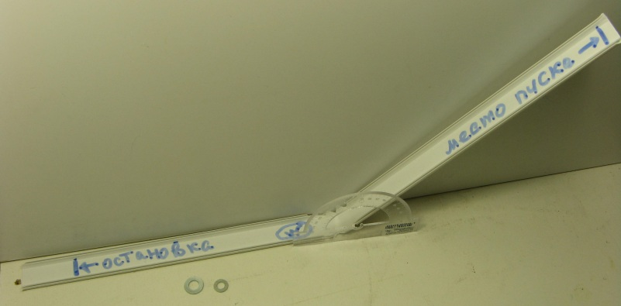
Рис.1 | Рис. 2

Цель вашего задания – провести необходимые  измерения и определить импульс шайбы, который  она имеет после разгона у основания наклонной плоскости.  Вы будете работать с одной из шайб (рис. 3).  Большая шайба имеет диаметр 15 мм и массу 1,5 г, у малой шайбы диаметр 12 мм, масса 0,9 грамма  Технология пуска показана на фотографии (рис. 4).  Наклон плоскости и место пуска могут быть произвольными, но такими, чтобы шайба двигалась ускоренно и не соскакивала с горизонтальной части установки. Старайтесь провести опыт самостоятельно, но, в крайнем случае, попросите  соседа вам помочь. | 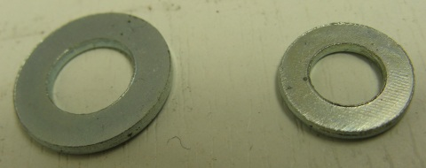
 | Рис. 3
 | 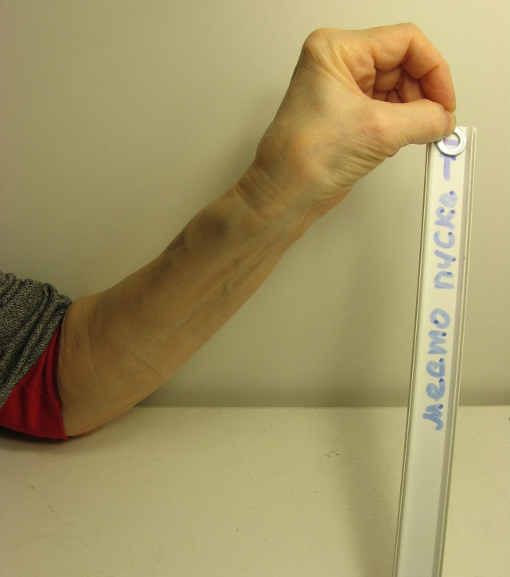
 | Рис.4

В отчете необходимо:
1) выполнить эскиз установки и указать все её параметры, которые помогут эксперту при проверке: номер вашей установки, который написан у основания наклонной плоскости; места пуска и остановки шайбы отметить карандашом прямо на установке; написать, какая шайба (большая или маленькая) использовалась в эксперименте, указать угол наклона установки;
2) теоретически обосновать способ определения импульса шайбы;
3) привести все необходимые результаты прямых измерений;
4) указать полученное значение импульса.

После выполнения необходимо сдавать не только работу, но и оборудование.

- 1 -
Олимпиада по физике НИУ МГСУ - CASIO
Указания учащимся
1. Задания олимпиады по физике ориентированы на проверку уровня подготовки 11-классников к ЕГЭ по физике. Задания конструируются на основе кодификатора ЕГЭ-2016.
2. Задание олимпиады состоит из двух частей. В первой части содержатся два задания с кратким ответом. Это означает, что при проверке выполнения ход решения не проверяется, но это решение, выполненное произвольным образом («режим черновика»), должно присутствовать, поэтому четко выделяйте ответ.
Во второй части - два задания с развернутым ответом, одно из которых – экспериментальное. Задания с развернутым ответом требуют полного, развернутого решения со всеми необходимыми обоснованиями и комментариями.
3. Длительность решения всех задач олимпиады 90 минут.
4. Имейте в виду, что при дословном совпадении решений в нескольких работах из рассмотрения исключаются все такие работы.
5. Необходимо иметь при себе ручку, линейку, карандаш, транспортир и калькулятор.
6. По итогам олимпиады награды и призы получают не только участники, но и школы и учителя. Поэтому большая просьба к участникам – полностью заполнять титульный лист.
7. Нормы оценивания за полное правильное решение:
Задание 1 - 10 баллов
Задание 2 - 15 баллов
Задание 3 - 30 баллов
Задание 4 (экспериментальное) - 45 баллов

Олимпиада по физике НИУ МГСУ-CASIO

Фамилия, Имя, Отчество полностью участника: ____________________________________________________________

Номер паспорта _____________________________________________

Номер школы: ______________________________________________

Телефон:_____________________, эл/ почта: ____________________

Учитель физики: ____________________________________________

ВАРИАНТ II

- 2 -
ВАРИАНТ II

ЧАСТЬ I
Задания с кратким ответом

Задание 1
Для охлаждения лимонада массой 200 г в него бросают кубики льда при 0 ºС. Масса каждого кубика 8 г. Какова первоначальная температура (по Цельсию) лимонада, если установилась температура 15 ºС после того, как в него бросили 4 кубика? Удельная теплоемкость лимонада равна удельной теплоемкости воды - 4200 Дж/ кг⋅град.
Удельная теплота плавления льда равна 3,3 . 10⁵ Дж/ кг. Тепловыми потерями пренебречь.
________________________________________________________________________________________________________________________________________________________________________________________________________________________
________________________________________________________________________
________________________________________________________________________________________________________________________________________________
________________________________________________________________________
________________________________________________________________________
________________________________________________________________________
________________________________________________________________________
________________________________________________________________________
________________________________________________________________________
________________________________________________________________________
________________________________________________________________________

Задание 2
Какова масса частицы, имеющей заряд 2 нКл, которая переместится на расстояние 0,45 м по горизонтали за время 3 с в однородном горизонтальном электрическом поле напряженностью 50 В/м, если начальная скорость частицы равна нулю?
________________________________________________________________________________________________________________________________________________
________________________________________________________________________
________________________________________________________________________________________________________________________________________________
________________________________________________________________________
________________________________________________________________________
________________________________________________________________________
________________________________________________________________________
________________________________________________________________________
________________________________________________________________________
________________________________________________________________________
________________________________________________________________________
________________________________________________________________________

- 3 -
Часть II
Задание с развернутым ответом

Задание 3
При изучении закона Ома для полной электрической цепи ученик исследовал зависимость напряжения на полюсах источника тока от силы тока во внешней цепи (см. рисунок).
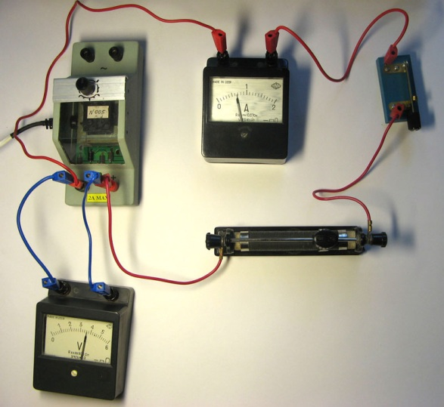
Внутреннее сопротивление источника не зависит от силы тока. Сопротивление вольтметра велико, сопротивление амперметра пренебрежимо мало. При силе тока в цепи 1 А вольтметр показывал напряжение 4,4 В, а при силе тока 2 А – напряжение 3,3 В.
Определите, какую силу тока покажет амперметр при показаниях вольтметра, равных 1,0 В.
________________________________________________________________________________________________________________________________________________
________________________________________________________________________
________________________________________________________________________________________________________________________________________________
________________________________________________________________________
________________________________________________________________________
________________________________________________________________________
________________________________________________________________________
________________________________________________________________________
________________________________________________________________________
________________________________________________________________________
________________________________________________________________________
________________________________________________________________________
________________________________________________________________________________________________________________________________________________________________________________________________________________________
________________________________________________________________________
________________________________________________________________________________________________________________________________________________
________________________________________________________________________
________________________________________________________________________
________________________________________________________________________
________________________________________________________________________
________________________________________________________________________
________________________________________________________________________
________________________________________________________________________
________________________________________________________________________
________________________________________________________________________
________________________________________________________________________
- 4 -
Задание 4 - экспериментальное

Если пустить шайбу с верхней части наклонной плоскости, плавно переходящей в горизонтальную плоскость, то, пройдя некоторый тормозной путь, шайба остановится (рис.1) На рисунке 2 представлена измерительная установка.
Рис.1 | Рис. 2

Цель вашего задания – провести необходимые
измерения и определить импульс шайбы, который
она имеет после разгона у основания наклонной плоскости.
Вы будете работать с одной из шайб (рис. 3).
Большая шайба имеет диаметр 15 мм и массу 1,5 г, у малой шайбы диаметр 12 мм, масса 0,9 грамма
Технология пуска показана на фотографии (рис. 4).
Наклон плоскости и место пуска могут быть произвольными, но такими, чтобы шайба двигалась ускоренно и не соскакивала с горизонтальной части установки. Старайтесь провести опыт самостоятельно, но, в крайнем случае, попросите
соседа вам помочь.

Рис. 3
Рис.4

В отчете необходимо:
1) выполнить эскиз установки и указать все её параметры, которые помогут эксперту при проверке: номер вашей установки, который написан у основания наклонной плоскости; места пуска и остановки шайбы отметить карандашом прямо на установке; написать, какая шайба (большая или маленькая) использовалась в эксперименте, указать угол наклона установки;
2) теоретически обосновать способ определения кинетической энергии шайбы;
3) привести все необходимые результаты прямых измерений;
4) указать полученное значение кинетической энергии шайбы.

После выполнения необходимо сдавать не только работу, но и оборудование.

